Die Suchmaske
Viele IT-Systeme geben den Benutzer*innen die Möglichkeit, ohne Kenntnis einer Abfragesprache mehr oder weniger einfache Anfragen an das System zu stellen. Sie heißen dort oft “erweiterte Suche”, “Expertensuche” oder ähnliches.
Wir werden die Suchmaske in diesem Skript nur kurz streifen, da wir uns mit der Abfrage- und Manipulationssprache SQL beschäfigen wollen, da diese mächtiger ist.

Die Suchmaske aufrufen
Sie gelangen wie folgt zur Suchmaske:
Klicken Sie auf der Startseite oben rechts das Datenbanken-Symbol, hinter dem sich ein Untermenu befindet, aus dem Sie den Punkt Suche auswählen:
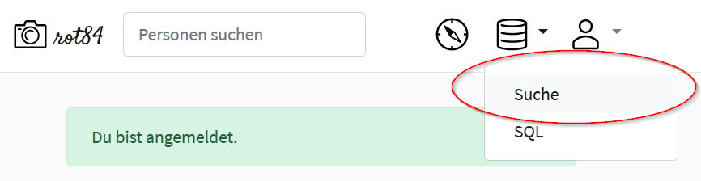
Aufruf der Suchmaske

Die Suchmaske verwenden
Die Suchmaske sieht zunächst sehr aufgeräumt aus:
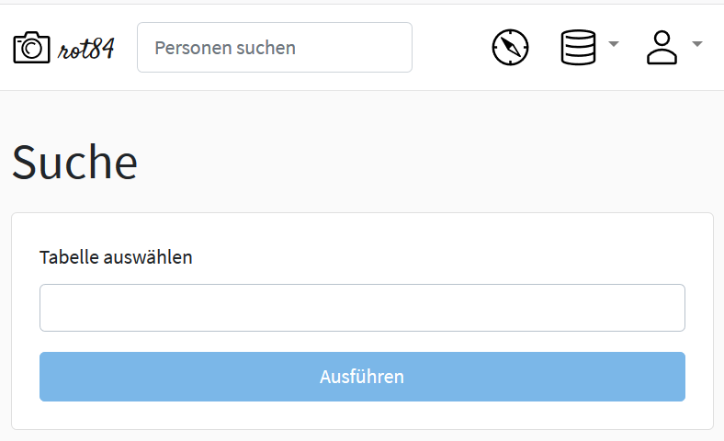
Arbeiten mit der Suchmaske (1)
Wenn Sie in das Feld Tabelle auswählen klicken, erscheint eine Drop-Down-Liste, aus der Sie eine Tabelle auswählen können:
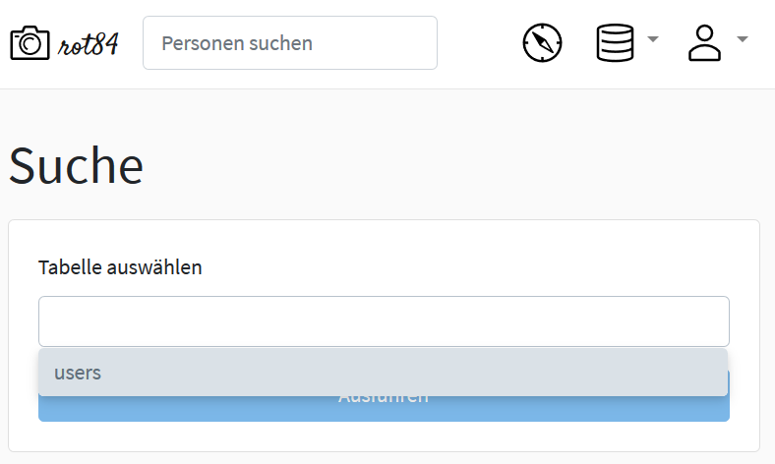
Arbeiten mit der Suchmaske (2)
Nachdem Sie eine Tabelle ausgewählt haben, verändert sich die Suchmaske:
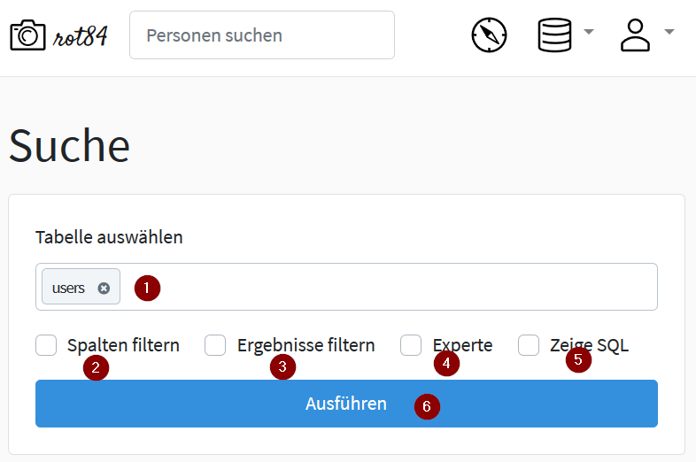
Arbeiten mit der Suchmaske (3)
Die einzelnen Elemente in der obigen Abbildung haben folgende Bedeutung:
- Hier sehen Sie die Tabelle, die Sie ausgewählt haben und auf die sich Ihr Suchauftrag bezieht.
- Wenn Spalten filtern ankreuzen, öffnet sich ein Bereich in dem Sie angeben können, welche der Spalten der Tabelle Sie in Ihre Abfrage einfügen wollen. Diese Auswahl von Spalten wird in Datenbanken auch Projektion genannt:
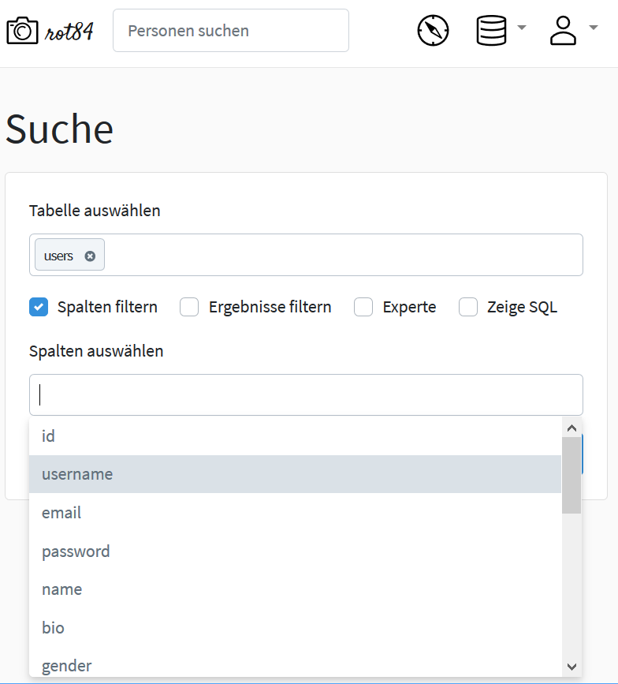
Projektion in der Suchmaske
- Wenn Sie Ergebnisse filtern ankreuzen, können Sie Kriterien angeben, denen alle ausgegebenen Datensätze entsprechen müssen. Man spricht hier von Selektion. Die Details entnehmen Sie bitte dem nächsten Abschnitt “Selektion in der Suchmaske”
- Das Auswahlfeld Experte führt zu einigen Optionen, mit deren Hilfe etwas komplexere Abfragen möglich sind. Diese Möglichkeit wird in diesem Skript nicht behandelt, da wir derartige Abfragen mit der Sprache SQL (siehe Kapitel 4) formulieren werden.
- Zeige SQL: Die in dem Formular eingegebene Suchabfrage wird in die Sprache SQL übersetzt und ausgegebn.
- Ausführen: Die formulierte Suchabfrage wird ausgeführt.

Selektion in der Suchmaske
Die Selektion, also das Auswählen von Datensätzen aus einer Datenbank an Hand vorgegebener Kriterien ist die vielleicht wichtigste Aufgabe, die ein Datenbankmanagementsystem zu erledigen hat.
Wenn Sie die Daten von Fabian Möller anzeigen wollen, gehen Sie wie folgt vor:
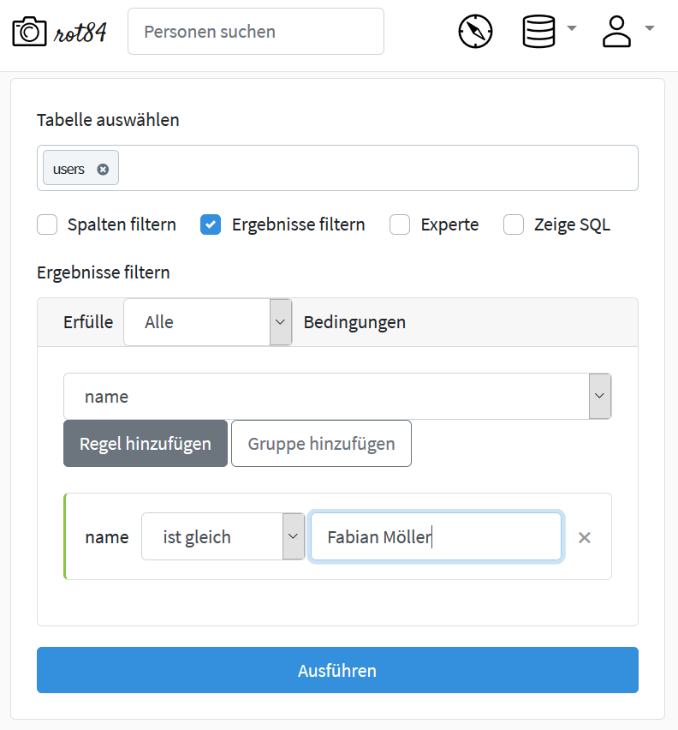
Selektion in der Suchmaske
- Wählen Sie in der Suchmaske die Tabelle users aus.
- Wählen Sie Ergebnisse filtern an.
- Wählen Sie das Feld name aus und geben Sie ist gleich aus und tragen sie in das leere Feld den Namen Fabian Möller ein.
- Klicken Sie auf Ausführen. InstaHub meldet folgendes Ergebnis:
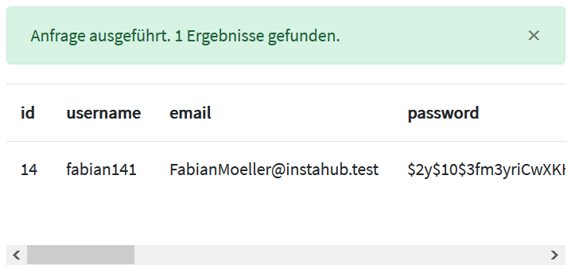
Anzeige des Suchergebnisses in der Suchmaske
Die Suchmaske kann noch mehr: Sie können mehrere Filterregeln angeben. Dann müssen Sie angeben, ob die Suchergebnisse allen Filterregeln oder mindestens einer entsprechen müssen.

Aufgabe 4.1 Einfache Abfragen mit der Suchmaske
Beantworten Sie die folgenden Fragen mit Hilfe der Suchmaske! Dokumentieren Sie Ihre Lösung, z. B. mit Hilfe eines Screenshots.
- Welche Mitglieder wohnen in Hamburg? Gesucht sind Name, Benutzername und Stadt.
- Welche Mirglieder wurden nach dem 01.12.1998 geboren? Gesucht sind Name, Benutzername und Geburtstag. (Hinweis: Das Datum müssen sie als 1998-12-01 eingeben.)
- Welche Mitglieder sind größer als 190 cm und nach dem 01.12.1998 geboren? Gesucht sind Name, Benutzername und Geburtstag.

